Regenwassernutzung in Liegenschaften
Kombi-STAKU Permakultur, Nov. 2019

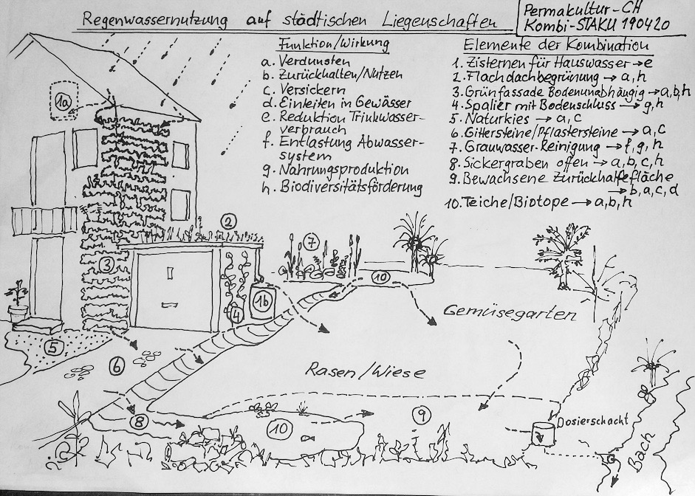
Idee dahinter:
- Auf einen m2 Dach fällt in der Schweiz pro Jahr +/- 1500 Liter Wasser. Dh. 1.5 Tonnen.
- Diese 1.5 Tonnen pro m2 entsorgen wir üblicherweise in Röhren über die sogenannte „Siedlungsentwässerung“ (offizieller Begriff). Somit ist Wasser bei weitem die grösste Masse welche wir je in einer Liegenschaft über eine mehrjährige Periode verschieben.
- Hinzu kommt, dass wir sehr viel sauberes Trinkwasser ebenfalls in die Liegenschaft leiten, und auch anschliessend wieder nach dessen Verschmutzung über dieselben Röhren wie sauberes Regenwasser vom Dach wieder wegleiten. Zwar verbietet die Gewässerschutzverordnung Regenwasser verschmutzt in die ARA zu leiten, aber das wird bei weitem nicht überall durchgesetzt, weil dafür die notwendigen separaten Rohrnetze fehlen.
- Somit ist aus der Sicht der Permakultur unser eingespielter Umgang mit Wasser im Siedlungsgebiet unhaltbar.
- Es müsste doch möglich sein, im Rahmen geltender Bau- und Gestaltungsvorschriften gescheiter mit Regenwasser umzugehen.
- Aufgrund der Masse und aufgrund der sich ergebenden Möglichkeiten ist der Umgang mit Regenwasser eine der wichtigsten Aspekte der Permakultur im Siedlungsraum.
- Es gibt dazu eine weitläufige technisch-planerischer Literatur, jedoch quasi nichts aus der Sicht der Permakultur. Ergiebige Google-wörter sind „Meteorwasser“, „Siedlungsentwässerung“, „Gewässerschutz“, „Gewässerschutzverordnung“, „Versickerung“, „Dachbegrünung“, „Fassadenbegrünung“, „Regenwassernutzung“.
- Es gibt fast keine aufgearbeitete konkrete Anschauungsbeispiele in der Schweiz, welche aus Sicht der Permakultur nachvollzogen und in einen Erfahrungsaustauch einbezogen werden könnten.
- Dieses Papier ist ein erster Versuch mit einer STAKU eine erste Übersicht aller Massnahmen, die in der Literatur erwähnt werden, zu erlangen. Wir könnten die diversen Möglichkeiten aus der Sicht der Permakultur weiter in der konkreten Umsetzung erkunden.
- Dieses Papier ist somit eine „Kombinations-STAKU“, dh. die einzelnen Massnahmen sind Elemente, die vor Ort unterschiedlich zu einem Gesamtsystem kombiniert werden können. Und: Jede Massnahme kann mit anderen Aspekten und Vorgehen kombiniert werden, zB. mit Bewässerung in Gärten, Nahrungsproduktion auf Dächern und Fassaden, Entlastung der Abwassersysteme, Biodiversitätsförderung, Rezyklierung von Grauwasser, usw.

Bisherige Erfahrungen mit der Übersicht und dem Thema:
- Als Überblick bislang nützlich, um diverse Massnahmen in einer „Kaskade“ im Zusammenhang zu sehen.
- Die wenigsten Leute haben offenbar je überlegt was mit dem Regenwasser geschieht, welches den Dachkänel des Hauses herunterrinnt, in welchem sie wohnen. Dies scheint auch für umweltbewusste Leute zu gelten. Die Einstiegsfrage bei Diskussionen zur Zukunft von Gärten „was geschieht mit dem Regenwasser vom Dach“ scheint auch Leute zu überraschen, die sich schon intensiv mit ihren Gärten befasst haben.
- Die Überlegung, was mit Dachwasser (oder Wasser von befestigten Plätzen) alles gemacht werden kann, öffnet im Gespräch mit interessierten Liegenschaftsbesitzern oft neue Perspektiven.
- Ein wichtiges Argument: Es kostet fast in allen Gemeinden eine Gebühr um Regenwasser von der Liegenschaft in das Abwassernetz zu schicken. Einfachste Massnahmen rechnen sich so schon innert weniger Jahre.
- Es zeichnen sich Interaktionen ab mit Architekten, mit Haustechnikern (Regenwasser statt Trinkwasser für alles was nicht getrunken wird, Grauwasserbehandlung und dessen Wiedernutzung), Umgebungsgestaltern (va. Sicker- und Retentionsmöglichkeiten, Wasserlagerung) und Bauingenieuren (Dachbewässerte Grünfassaden), usw. , aber auch mit Bestrebungen zur Steigerung der Biodiversität im Siedlungsraum.
- Der gescheite Umgang mit Baurechts- und Entwässerungsvorschriften ist wichtig. Der Umgang mit Wasser im Privatbereich ist darum öffentlich relevant weil Wasser meist über die Grundstücksgrenzen fliesst (rein oder raus oder ins Grundwasser). Ein „PK-Argumentarium“ für gescheite Wasserflüsse im Siedlungsraum wäre da hilfreich.

Kontaktpunkte:
- Eine Erfahrungs-Austauschgruppe auf dem Leköpersch (Lernsystem zum Können in der Permakultur für die Schweiz)
- Kontaktperson: Ueli Scheuermeier, uelischeuermeier@gmail.com

Wie weiter?
- Auf der Austauschgruppe Leute zusammenbringen, welche relevante konkrete Massnahmen ausgeführt haben und darüber ihre Erfahrungen austauschen möchten, oder solche Massnahmen ausprobieren und darüber austauschen möchten.
- Was heute schon PK-tauglich demonstrierbar funktioniert hat nachvollziehbar als STAKU dokumentieren.
- Weiterführende STAKUs zu einzelnen Elementen der Kombination erarbeiten und auf dem Leköpersch verfügbar machen.
- Wer in der Austauschgruppe mitmachen will, bitte Kontakt aufnehmen mit Ueli Scheuermeier in uelischeuermeier@gmail.com

